作业1
练习题 2.9、2.14、2.15、2.18、2.21、2.23

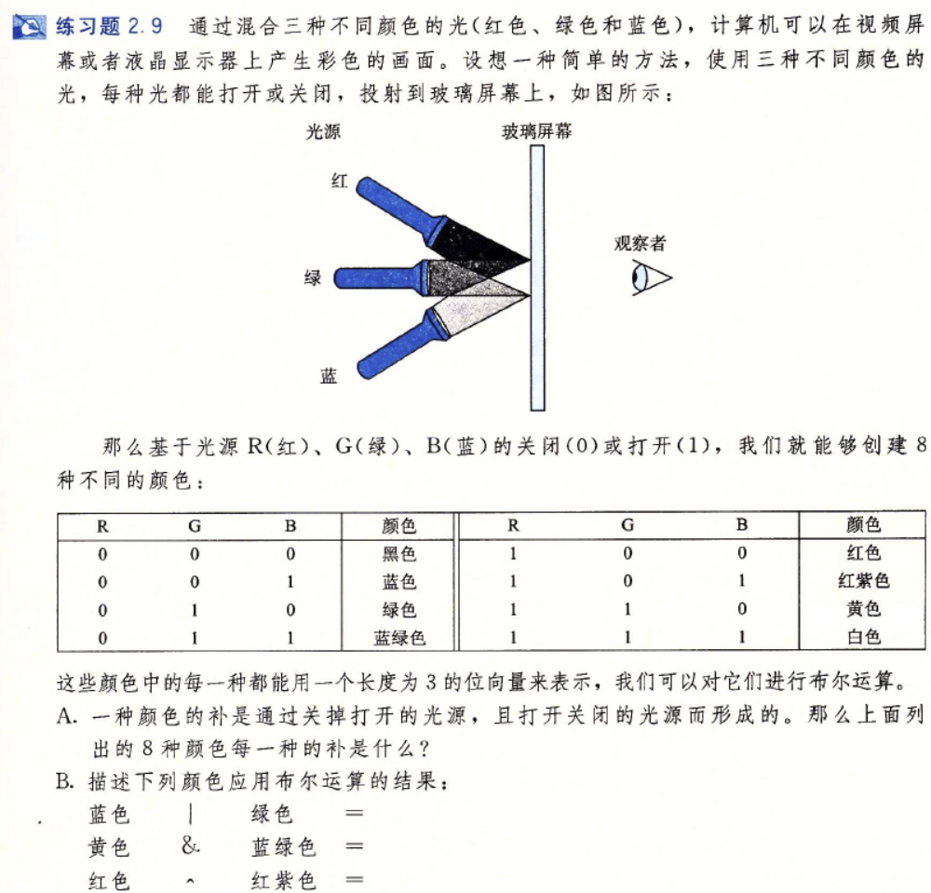

A. 黑色-白色，蓝色-黄色，绿色-红紫色，蓝绿色-红色。
B. 蓝色（001）| 绿色（010）= 蓝绿色（011）
黄色（110）& 蓝绿色（011）= 绿色（010）
红色（100）^ 红紫色（101）= 蓝色（001）

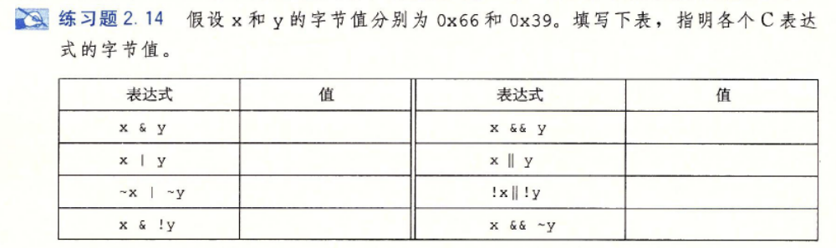
0x01
0x00
0x00
0x01
0x00
0xDF
0x7F
0x20

x和y对应的二进制数分别为0110 0110和0011 1001
x & y = 0010 0000 = 0x20，x && y = 1 = 0x01
x | y = 0111 1111 = 0x7F, x || y = 1 = 0x01
~x | ~y = 1101 1111 | 1100 0110 = 1101 1111 = 0xDF, !x || !y = 0 || 0 = 0 = 0x00
x & !y = 0000 0000 = 0x00, x && ~y = 0110 0110 && 1100 0110 = 1 = 0x01

练习题2. 15 只使用位级和逻辑运算，编写一个C表达式，它等价于x==y。换句话说， 当 x 和 y 相等时它将返回1, 否则就返回0。
两个相同的二进制数进行异或操作得0，则取!(x^y)等价于x==y。

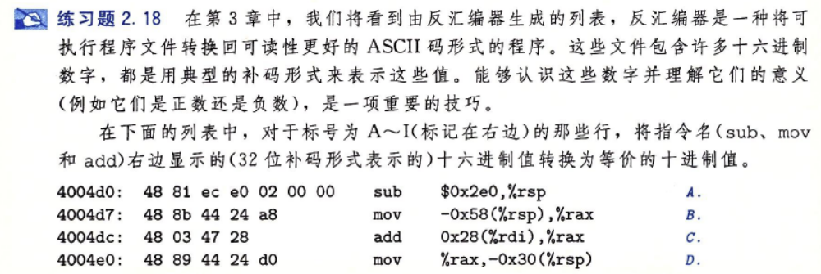
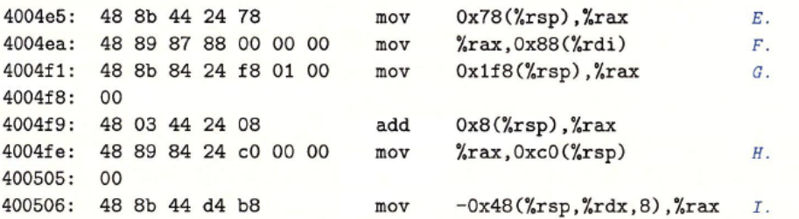

A. 736, B. -88 C. 40 D. -48 E. 120 F. 136 G. 504 H. 192 I. -72

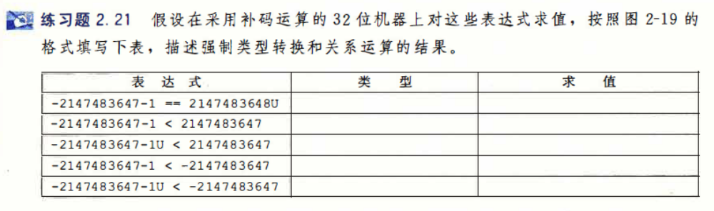
1
1
0
1
1
无符号数
有符号数
无符号数
有符号数
无符号数

当两个操作数之中有一个是无符号数，运算之前把有符号操作数都转换为无符号数。
1. 无符号数0x80000000 == 0x80000000即2147483648 == 2147483648
2. 有符号数0x80000000 < 0x7FFFFFFF即-2147483648 < 2147483647
3. 无符号数0x80000000 < 0x7FFFFFFF即2147483648 < 2147483647
4. 有符号数0x80000000 < 0x80000001即-2147483648 < -2147483647
5. 无符号数0x80000000 < 0x80000001即2147483648 < 2147483649

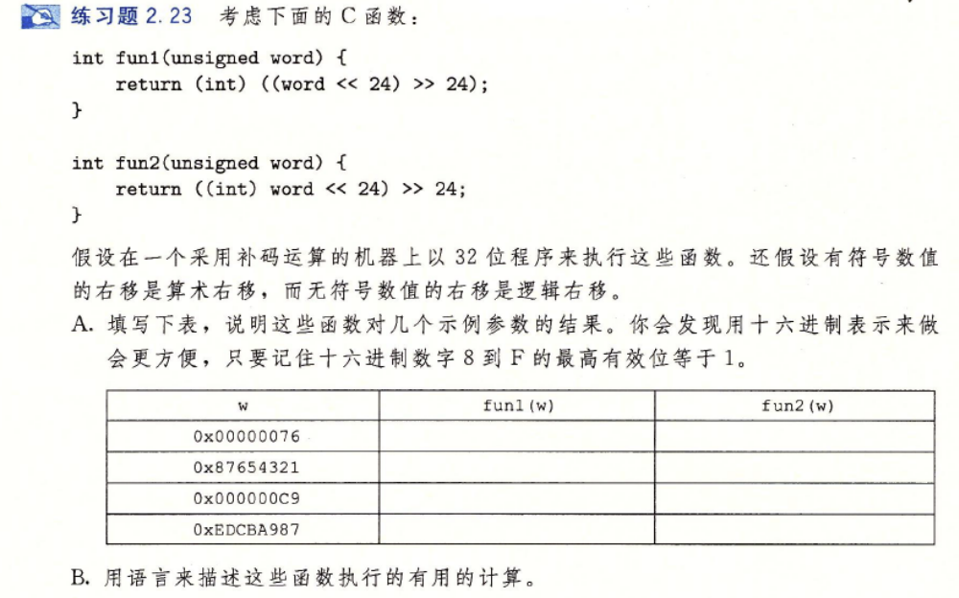
0xFFFFFF87
0x00000087
0xFFFFFFC9
0x000000C9
0x00000021
0x00000021
0x00000076
0x00000076
A. func1是逻辑移位，fun2是算数移位
B. func1直接取参数的低8位得到返回值，返回值是0~255之间的整数
func2取参数的低8位并进行符号扩展得到返回值，返回值是-128~127之间的整数

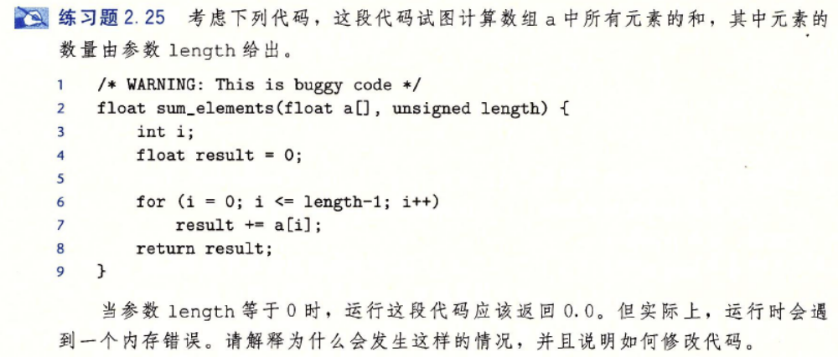

参数length是无符号数，当参数length等于0时，计算length-1 = 0 – 1，根据无符号整数运算法得到最大的无符号整数，可见对任何i使用无符号数比较都满足i <= length – 1，则函数进入for循环，进行对数组a的非法元素的访问，从而引发内存错误。

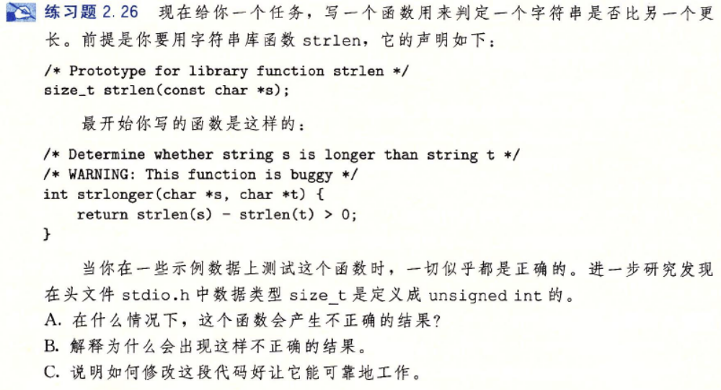

A. 当字符串s比t短时，应该返回0，但函数会返回1
B. 由strlen的函数声明可知，它的返回值是无符号数，当字符串s比t短时，strlen(s) – strlen(t)的差表示为一很大的无符号数，返回值strlen(s) – strlen(t) > 0为1
C. 语句改为return strlen(s) > strlen(t)

